### ДЗ.

ДЗ в том, чтобы, чуть допилив проект, развернуть его на виртуальной машине. Для этого требуется сначала запушить его на гит хаб (для последуещого копирования оттуда).

Доработал проект, как это было показано на уроке: добавил поле is_active модели продукта и модифицировал javascript-файл.

Затащил проект на гитхаб мышкой.

Сделал (опубликовал) **релиз** и назначил **тег**. По ошибке назвал ветку for_delay (вместо for_deploy). <https://github.com/KolesnikIvan/Django2/releases/tag/1.0>.

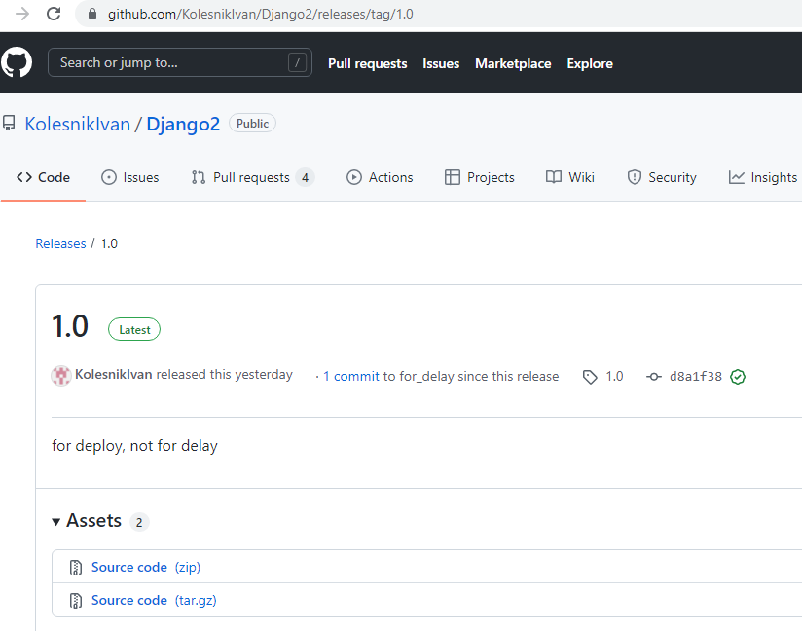

На виртуальной машине запустил ssh-keygen, получил rsa-пару. Но скопировать публичный ключ не смог (мышка не работает в виртуалки, не разобрался с мышкой). Пренебрег этим, поскольку у меня репозиторий общедоступный.

При клонировании по умолчанию получил ветку main, а она пустая. Указать remote origin тоже не получилось (не запустил git init). Но **клонировал** нужную ветку командой git clone --branch=for_delay <https://github.com/KolesnikIvan/Django2.git>). Увидел –app-папки.

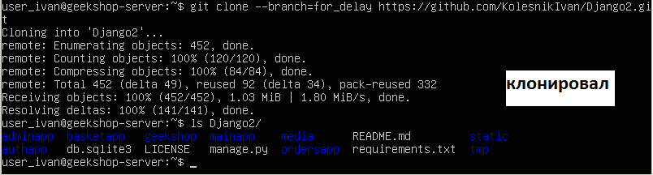

В виртуальной машине **установил pip3**.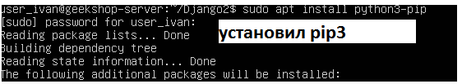

Файл requirements у меня содержал список скачанных whl-файлов (поскольку прокси-сервер не пропускает pip install на том компе). Поэтому виртуальной машине (на старом личном компе) скопировал файл requirements.txt в **requirements2.txt и исправил**, так, чтобы брать пакеты из сети.

**Запустил установку** пакетов-зависимостей.

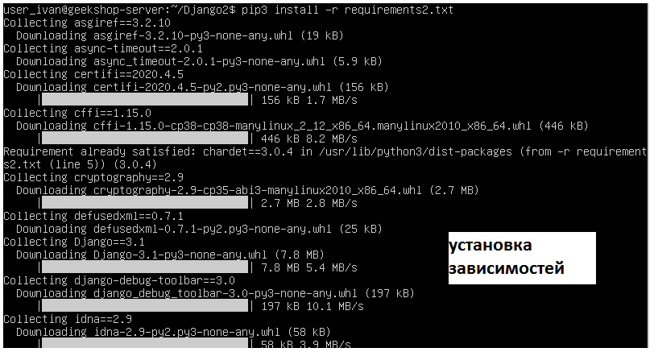

При установке зависимостей на основе файла requirements2.txt возникла ошибка. Предположительно с двоичным psycopg2.

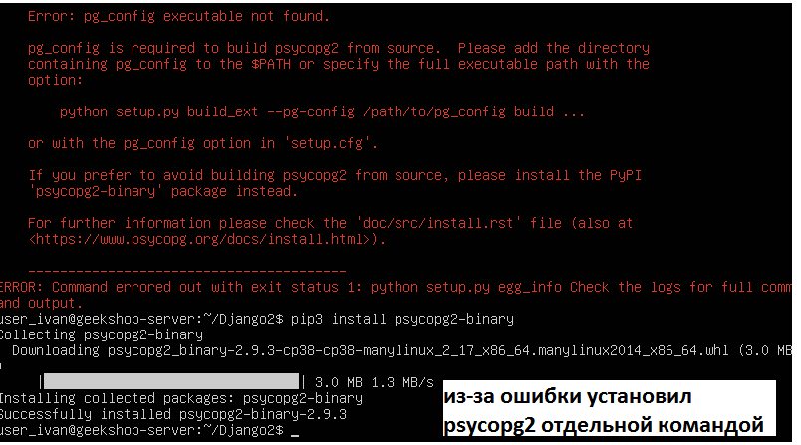

**Установил psycopg2** отдельной командой pip3 install psycopg2 (впоследствии также потребовалось установить pillow, social-auth-app-django).

При создании дампа базы (python manage.py dumpdata > data.json или python manage.py dumdata –e contenttypes > data.json) **было предупреждение** URL **namespace** ‘social’ **isn’t unuique**. You may not be able to reverse all URLs in this namespace. Наверное, это связано с тем, что в проекте описаны две попытки аутентификации: через гит и через гугл.

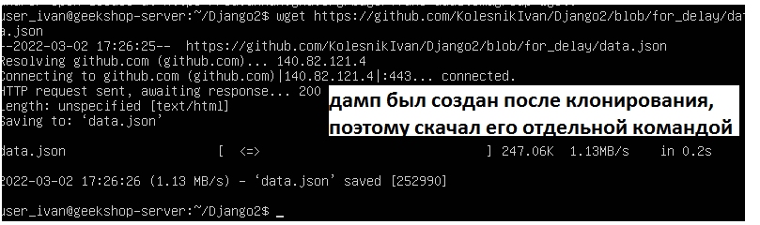

Так же увидел, что по ходу записи урока дамп базы создан после того, как проект был залит на гитхаб и скачан с него. Поэтому отдельно **залил и скачал дамп** отдельной командой wget <https://github.com/KolesnikIvan/Django2/blob/for_delay/data.json>.

**Credentials переписал** руками, не стал передавать через гитхаб.

После sudo apt install postgresql-client-common потребовалось еще sudo apt install postgresql и затем sudo apt install postgresql postgresql-contrib.

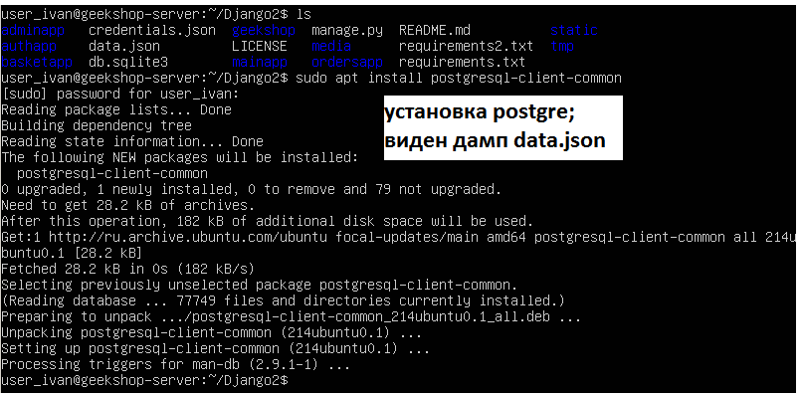

Sudo apt –fix-broken install применил тоже.

**Запустил сервис базы** sudo service postgresql start и sudo service postgresql enable.

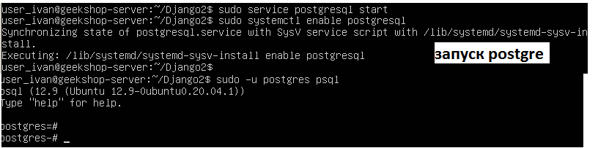

**Создал базу** (повторил команды, как на уроке).

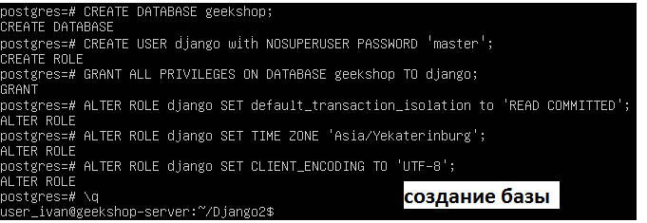

Создал отдельный файл с переменными среды. Потом их source environment.sh.

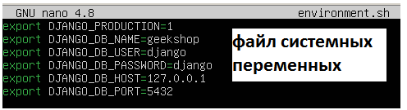

Далее сервер не запустился из-за **отсутствия** необходимых **модулей**. Не понял, куда они установились из requirements. Похоже, не все установились. Не хватало social-auth-app-django, Django-debug-toolbar, Pillow. Здесь и устанавливал их.

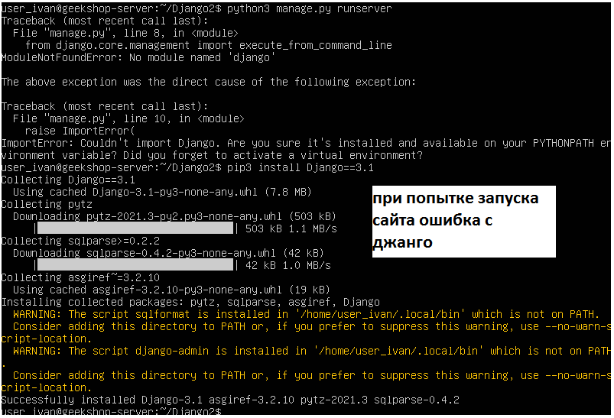

В ordersapp/forms.py **убрал** какой-то **лишний импорт** из какого-то сокета.



Потом пространство имен social оказалось неуникальным (предупреждение).

Еще не удалась аутентификация (в файле системных переменных не тот пароль написал). Исправил файл с помощью снова nano.

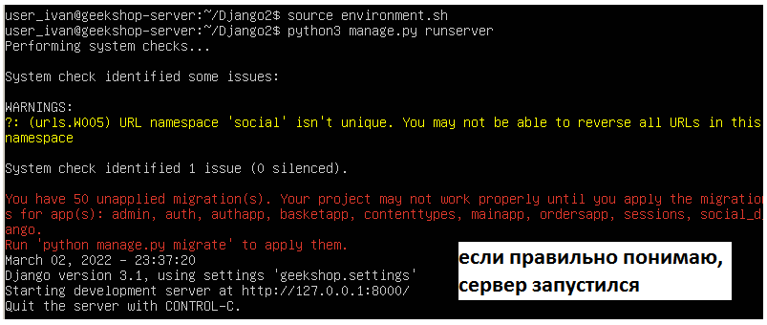

Выполнил миграции.

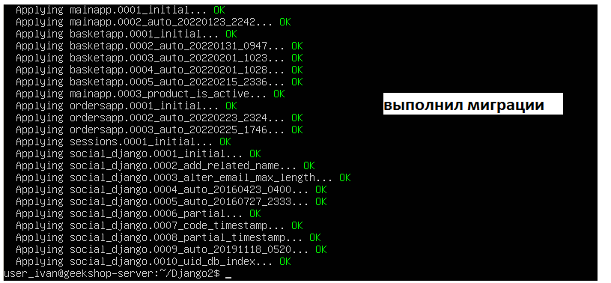

При загрузке из дампа возникла какая-то **command error**. Сначала это был просто не тот адрес, но потом, похоже, произошло то же, что и на уроке.

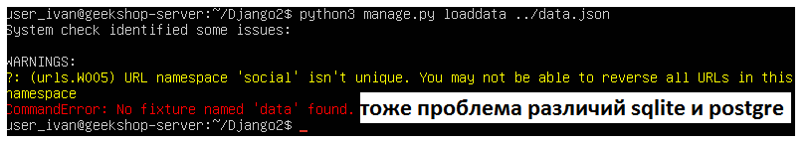

Pip3 install **gunicorn установил**. Но также, как и на уроке, этого оказалось недостаточно, прибегнуть к sudo apt install gunicorn.

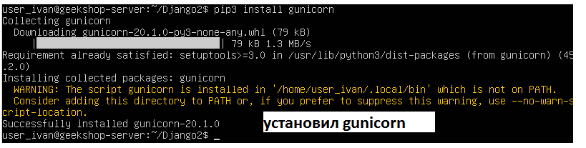

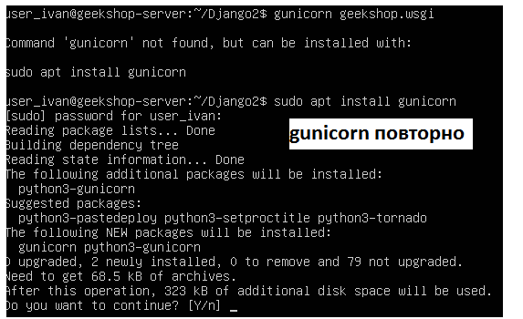

Написан скрипт запуска гуникорна. Добавлены системные переменные.

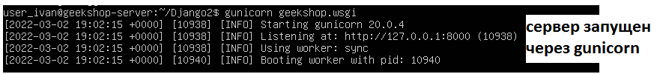

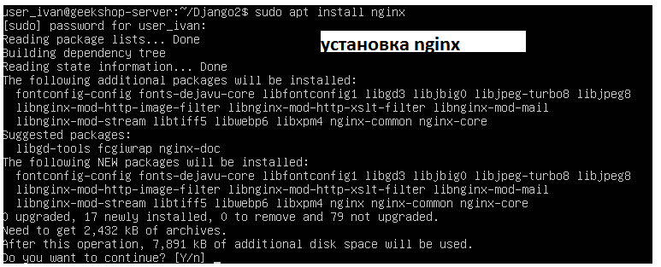

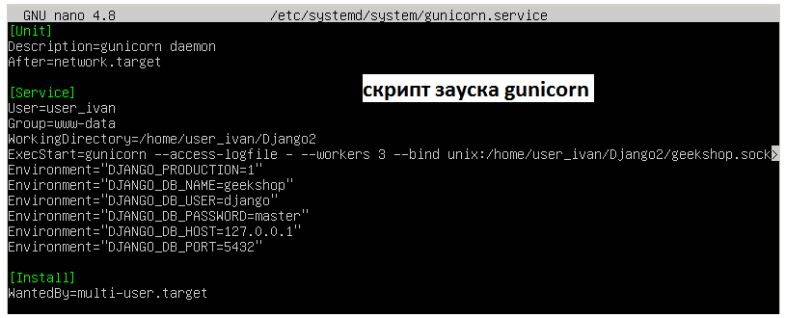

Первый запуск gunicorn (sudo systemctl enable gunicorn) вызвал **ошибку, как на уроке**. Поправил файл с демоном. Потом снова ошибка. Тогда после enable написал еще команду start. После чего получил зеленый результат.

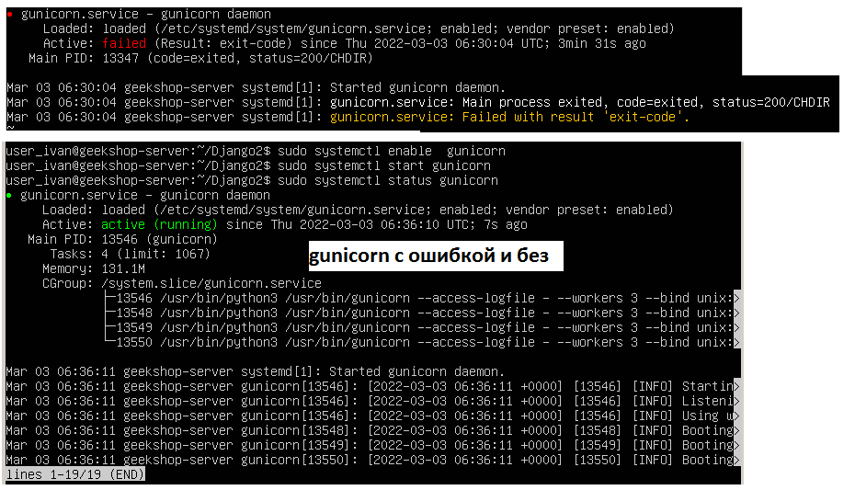

Сконфигурирован nginx (в **sites-available добавили файл** для создаваемого проекта).

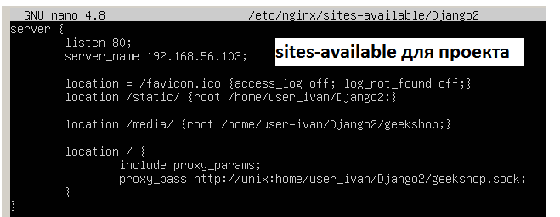

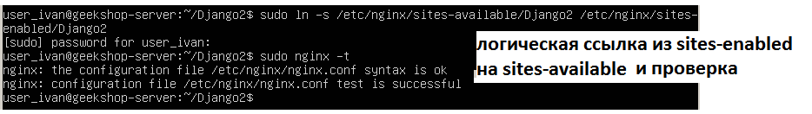

Проверка статуса nginx.

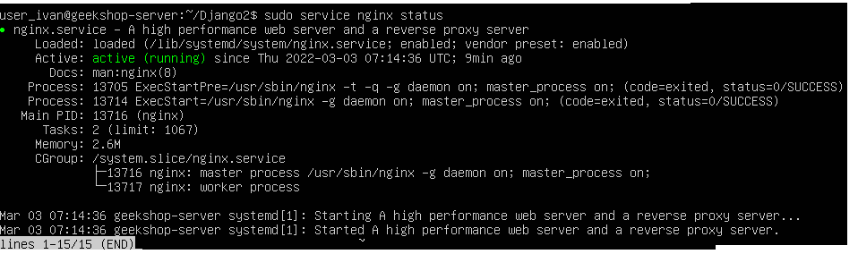

Остался вопрос: как же увидеть сайт? Надо как-то из хостовой ОС обратиться к гостевой VM?